buchvorstellung

Kulturelle Figuren
Eine empirisch-kulturwissenschaftliches Glossar
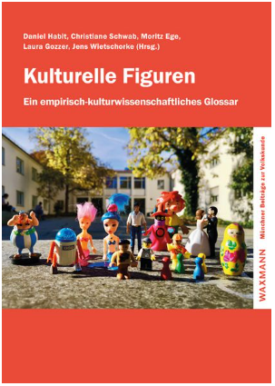
Das empirisch-kulturwissenschaftliche Glossar liefert einen Beitrag zu kulturtheoretischen Fragen sowie eine exemplarische Galerie kultureller Figuren aus Geschichte und Gegenwart.
Aus dem Inhalt
Die Autoren betrachten Figuren und Figurierungen als wesentliches Element kultureller Ordnungen. Die Figuren helfen, die Komplexität von Situationen und Handlungsmustern zu vereinfachen. Dabei fassen sie charakteristische Erscheinungen in einen Begriff zusammen und ordnen diese ein. Individuelle und kollektive Muster werden durch sie zusammengedacht und auf Typisierungen sowie Stereotypen verwiesen. Die Figuren stehen für ihre soziale Welt. Betrachtet werden hierbei ihre Bewegungen zwischen Medien und Alltag.
Die Einführung „Was sind kulturelle Figuren“ beschreibt die Prozesse um die Figuierung sowie die diese beeinflussende Umwelt. So werden kulturelle Figuren als „zeitgebunden, ambivalent und hochgradig dynamisch“ (Wietschorke & Ege, 2024) begriffen. Die Autoren grenzen die ‚ kulturellen Figuren‘ von ‚Kulturcharakteren‘, ‚sozialen Typen‘ und ‚Sozialfiguren‘ ab und heben die Vielschichtigkeit der ‚kulturellen Figur‘ hervor. Als Forschungsgegenstand erweisen sich Figuren hochspannend, in der Forschungspraxis ebenso tückisch und schwer typisierbar. So ist dieser Band auch eine Einladung zu weiterer Forschung und Selbstreflexion.
Vierzig ‚kulturelle Figuren‘ werden in der Folge in Essays beschrieben. Diese Auseinandersetzungen mit historischen und aktuellen Figuren sind treffende Beschreibungen, mit einer Prise Humor. Mit dem Blick auf sich Forschungsfragen eröffnen sie neue Perspektiven. Ebenso können sie Vorlagen für Romanfiguren oder Spielfiguren zum Beispiel im Forumtheater sein.
Fazit
Diese Festschrift zum 65. Geburtstag von Johannes Moser ist rundum gelungen. Als Autorin macht es mir Spaß, darin zu schmökern und nach Vorlagen für die eigene Arbeit zu suchen. Forschende werden aufgemuntert, darin nach neuen Fragen und Anhaltspunkten für neue Projekte zu suchen. Die Beschreibungen der einzelnen ‚kulturellen Figuren‘ sind nachvollziehbar und vielschichtig.
Verlagsinformationen
Habit, D., Schwab, C., Ege, M., Gozzer, L., Wietschorke, J. (Hrsg.) ( 2023). Kulturelle Figuren. Ein empirisch-kulturwissenschaftliches Glossar. Waxmann. ISBN 978-3-8309-4801-8
CC BY-SA 3.0 DE von Susanne Witt für wb-web (2024)

